Пример №1
// ввод-вывод1
#include <stdio.h>
void main()
{
char ch;
ch = getchar(); // строка 1
putchar (ch); // строка 2
}
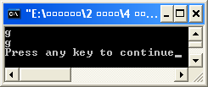

Пример №2
#include <stdio.h>
void main(void)
{
putchar (getchar());
}
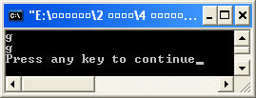

Пример №3
// ввод-вывод2
// ввод и печать символов до поступления завершающего символа
#include <stdio.h>
#define STOP '*'
void main(void)
{
char ch;
ch=getchar(); // строка 9
while (ch != STOP){ // строка 10
putchar(ch); // строка 11
ch=getchar(); //строка 12
}
}
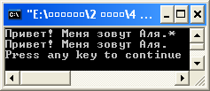

Пример №4
// ввод-вывод3
#include <stdio.h>
#define STOP '*'
void main(void)
{
char ch;
while ((ch = getchar()) != STOP) // строка 8
putchar (ch);
}
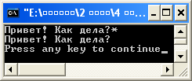

Пример №5
// подсчет символов!
// X22.C
#include <stdio.h>
#define STOP '*'
void main(void)
{
char ch;
int count=0;
printf("Для окончания работы введите <*>\n");
while ((ch=getchar()) != STOP)
{
putchar(ch);
count++;
}
printf("\n Было введено %d символов.\n",count);
}
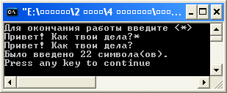

Пример №6
// ввод-вывод4
#include <stdio.h>
void main(void)
{
int ch;
while ((ch = getchar()) != EOF)
putchar (ch);
}
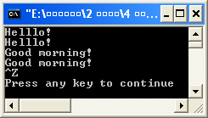

Пример №7
// X23.C
#include <stdio.h>
void main(void)
{
int ch;
int count=0;
printf("Для окончания работы введите <CTRL/Z>\n");
while ((ch=getchar()) != EOF)
{
putchar(ch);
count++;
}
printf("\n Было введено %d символов.\n",count);
}
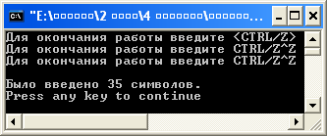

Пример №8
// простой шифр
// заменяет каждый символ текста
// следующим по порядку из кода ASCII
// X24.C
#include <stdio.h>
void main(void)
{
char ch;
printf("Для окончания работы введите <CTRL/Z>\n");
while ((ch=getchar()) != EOF)
putchar(ch+1);
}
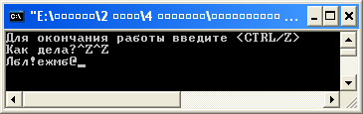

Пример №9
// фигуры
// изображает симметричную фигуру из символов
#include <stdio.h>
void main(void)
{
int ch; // переменная для ввода символа
int index;
int chnum;
while ((ch = getchar()) != '\n'){
chnum = ch %26; // получение числа от 0 до 25
index = 0;
while (index++ <(30 - chnum))
putchar (' '); // печать пробелов сдвига к центру
index = 0;
while (index++ <(2* chnum + 1))
putchar (ch); // повторная печать символа
putchar (' \n');
}
}
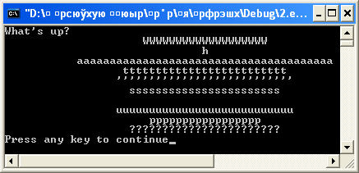

Пример №10
// сигнал1
// заставляет громкоговоритель подавать сигнал
#include <stdio.h>
void main()
{
int store;
// запоминание начального значения с помощью порта 97
store= inp (97);
printf("пopт 97 = %d\n", store);// проверка результатов
// посылает 79 в порт 97; включение громкоговорителя
outp(97, 79);
// восстановление начального значения
outp(97, store);
}

Пример №11
/* X25.C */
#include <stdio.h>
#include <dos.h>
#define MAX1 32000
#define MAX2 3000
void main()
{
int store,
count=0;
store=inport(97);
while(count++ < MAX1)
outport(97,79);
outport(97,store);
/* ....................................... */
count=0;
while(count++ < MAX1)
;
count=0;
while(count++ < MAX1)
;
count=0;
while(count++ < MAX1)
;
/* ....................................... */
count=0;
while(count++ < MAX2)
outport(97,79);
outport(97,store);
}

Пример №12
/* сигнал2 */
/* более длинный сигнал */
#include <stdio.h>
#define LIMIT 10000
void main()
{
int store;
int count = 0; /* счетчик для организации задержки */
store = inp (97);
outp (97, 79);
while (count++ < LIMIT)
; /* задержка на время работы пустого цикла */
outp (97, store);
}

Пример №13
// Ганс
#include <stdio.h>
#define LIMIT 8000L
void main()
{
int num1, num2;
long delay =0;
int count = 0;
printf (" Лошадь-компьютер Ганс сложит для вас два очень");
printf ("маленьких целых числа\n");
printf (“Укажите, пожалуйста, первое маленькое число.\n");
scanf ("%d", &num1);
printf ("Спасибо. А теперь введите второе число\n");
scanf ("%d", &num2);
printf ("Итак, Ганс, сколько у тебя получится?\n");
while (delay++ < LIMIT);
while (count++ < num1 + num2 - 1)
{
putchar ('\007');
delay = 0;
while (delay++ < LIMIT);
putchar ('\n');
}
printf (" Да? И это все?\n" );
delay = 0;
while (delay++ < 3*LIMIT);
putchar ('\007');
printf ("Прекрасно, Ганс! \n");
}
